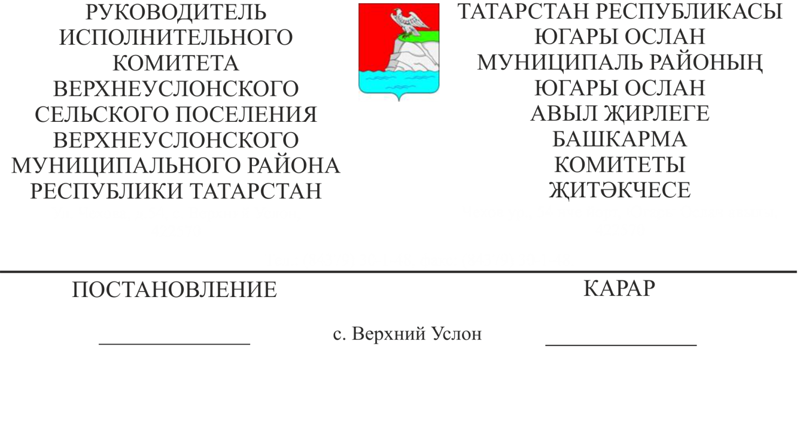
№ 17
04.08.2016 ел

Югары Ослан авыл җирлегенең җирле үзидарә органнары күрсәтә торган муниципаль Дәүләт хезмәтләре исемлеген раслау турында

«Дәүләт һәм муниципаль хезмәтләр күрсәтүне оештыру турында» 2010 елның 27 июлендәге 210-ФЗ номерлы Федераль законны гамәлгә ашыру максатларында

КАРАР БИРӘМ:

- Югары Ослан муниципаль районының Югары Ослан авыл җирлегенең җирле үзидарә органнары күрсәтә торган дәүләт һәм муниципаль хезмәтләр исемлеген расларга (1 нче кушымта).
- Татарстан Республикасы Югары Ослан муниципаль районы Югары Ослан авыл җирлеге Башкарма комитетының «Дәүләт һәм муниципаль хезмәтләр исемлеген раслау турында» 2013 елның 29 маендагы 8 номерлы карарын үз көчен югалткан дип танырга.
- Әлеге карарны җирлекнең мәгълүмат стендларында, Югары Ослан муниципаль районының рәсми сайтында һәм Татарстан Республикасының хокукый мәгълүматның рәсми порталында урнаштырырга.
4. Әлеге карарның үтәлешен тикшереп торуны үз өстемдә калдырам.

Югары Ослан муниципаль районы
Югары Ослан авыл җирлегенең Башкарма комитет Җитәкчесе Л.Р. Хөсәенов

Югары Ослан муниципаль районы Югары Ослан авыл җирлегенең
2016 елның 04 августыннан № 17 карарына
1 нче номерлы кушымта

Югары Ослан авыл җирлеге башкарма комитеты күрсәтә торган муниципаль хезмәтләр исемлеге

№ т/б | Муниципаль хезмәт исеме
1. | Күчемсез милек объектын бирү, үзгәртү һәм гамәлдән чыгару.
2. | Гражданга социаль наем шартнамәсе буенча муниципаль милектәге торак урын бирү.
3. | Кадастр исәбенә кую максатында муниципаль берәмлек территориясендә урнашкан җир кишәрлекләре чикләрен килештерү.
4. | Җир кишәрлегенә белешмә, йорт биләмәсенә белешмә, гаилә составы турында белешмә, яшәү урыныннан белешмә, хуҗалык кенәгәсеннән өземтәләр бирү.
5. | Документлар күчермәләренең һәм алардан өземтәләрнең дөреслеген раслау
6. | Җир кишәрлеген сайлау актын килештерү.
7. | Торак урыннарын гражданнар милкенә тапшырганда документлар рәсмиләштерү
8. | Җирлекнең генераль планыннан өземтә бирү

Югары Ослан муниципаль районы
Югары Ослан авыл җирлегенең Башкарма комитет Җитәкчесе Л.Р. Хөсәенов

